КОМУНАЛЬНИЙ ЗАКЛАД

«ЧЕРНІГІВСЬКА ОБЛАСНА СТАНЦІЯ ЮНИХ НАТУРАЛІСТІВ»

ПОРАДИ САДІВНИКАМ

Методист КЗ «Чернігівська обласна

станція юних натуралістів»

Корень Т.І.

М.Чернігів

2017

Успішний розвиток плодових насаджень, висока продуктивність і довговічність їх залежить від багатьох причин і в першу чергу від особливостей вибраного місця, своєчасного закладання садозахисних насаджень, добору порід та сортів і розміщення їх на площі, передсадивної підготовки ґрунту, якості садивного матеріалу, техніки садіння й від подальшого догляду за садом.

Для саду кращим є глибокі чорноземи багаті і родючі грунти з глибоким заляганням підґрунтових вод.

Залежно від конкретних умов передбачають і розбивку площі на квартали. При розміщенні окремих порід по кварталах потрібно враховувати не лише їх вимоги до зовнішнього середовища, а й розміщення сортів запилювачів. При закладанні саду в одному кварталі треба висаджувати не менше трьох сортів однієї породи, які б взаємно запилювали один одного.

Плодові дерева садять на такій відстані щоб у період повного розвитку їх крони не змикалися. При встановленні площі живлення необхідно враховувати силу росту кожної породи і сорту.

***Поради, щодо посадки плодових дерев***

Проводити посадку плодових дерев треба в період їхнього спокою: восени після листопаду або навесні до розпускання бруньок.

Осінню посадку рослин потрібно закінчити не пізніше ніж за місяць до настання заморозків. При більш пізній посадці нові корені не встигнуть утворитися. Потрібно пам’ятати, що в зимовий час волога в саджанцях випаровується. А якщо з осені вона не поповнювалася в рослині, то саджанець загине. У холодну вітряну погоду саджанці не стільки вимерзають, скільки висихають. Навесні плодові деревця висаджують до розпускання на них бруньок.

Вибір і підготовка місця, умови посадки мають вирішальне значення для приживання ви саджених рослин, їх стійкості до різних несприятливих факторів, подальшого хорошого росту і розвитку,Ю плодоношення і урожайності. Яблуня, груша, особливо осінні та зимові сорти, смородина та слива вимагають вологих і родючих ґрунтів; вишня, черешня, алича, грецький горіх - в середній мірі вологих і родючих ґрунтів; абрикос та персик потребують легких ґрунтів.

Садити саджанці треба в якомога свіжішому, незайманому місці - краще там, де не рослин садові рослини взагалі погано, якщо рослини садитимуться на місці тільки-но викорчуваного саду. В цьому випадку бажано на обраній ділянці протягом 3-4 років вирощувати зернові , або багаторічні трав’яні культури з достатнім удобренням органікою. Недопустимо садити молоді деревця серед старого саду – спостерігатиметься довгострокове пригнічення росту, кволість, а отже нездатність реалізувати саджанцю свої можливості.

Чим молодше саджанець, тим краще він приживається. При посадці, особливо в ясну, вітряну погоду коріння саджанця треба оберігати від підсихання: з прикопа брати по одному і відразу садити. Якщо саджанець тільки куплений, коріння його треба загорнути у вологу тканину, а потім у плівку. Якщо у саджанців збереглися листи, то їх слід обірвати. Підсушені саджанці перед посадкою або прикопуванням на зиму на 1-2 дні поміщають у відро з водою, так щоб і частина стовбура була в воді. Перед посадкою уважно оглядають коріння саджанця і обрізають поламані та хворі. При самому садінні слід обрізати пошкоджені кінчики коренів до живих тканин (білі і соковиті зрізи на вигляд). Верхню частину саджанця слід обрізувати в залежності від вибраної висоти штамбу тільки весною - для початку формування крони і створення балансу між можливостями кореневої системи і потребою наземної в поживних речовинах.

Зростання плодового дерева в перший рік посадки залежить від величини посадкової ями і заправки її живильними речовинами. Для весняної посадки ями копають з осені, а для осінньої – за 2-3 тижні до посадки. Грунт в них повинен осісти. Яму звичайно роблять круглої форми зі стрімкими краями, а величина її залежить від типу грунту і рівня залягання грунтових вод.

Після заповнення посадкової ями землею в середину забивають очищений від кори кілок довжиною 130-140 см. Після посадки саджанця кілок повинен знаходитися не вище нижньої гілки деревця. Навколо кілка насипають горбок землі, заправленої добривами, а зверху насипають родючу землю з міжряддя. Добрива не повинні дотикатися корінців саджанця. Вершина горбка – на рівні грунту.

Коренева шийка (місце переходу коренів у стовбур) повинна знаходитися вище поверхні грунту у саджанців яблуні і груші на 6-7 см, у вишні та сливи – 4-5 см. Не можна плутати кореневу шийку з місцем щеплення, воно розташовано вище кореневої шийки на 5 -10 см. При зануренні кореневої шийки, особливо на важких глинистих грунтах, дерево погано росте, пізно вступає у плодоношення, нерегулярно плодоносить. Неприпустима й дрібна посадка, це призводить до підсушування коренів в літній період.

При засипці коренів саджанець треба злегка трусити, земля повинна заповнити пустоти між корінням. У цій землі теж не повинно бути добрив. Коли корені засипані, землю ущільнюють. Потім треба ще підсипати землю, зробити на всю ширину ями лунку і рясно полити деревце незалежно від погоди. На саджанець – 2-3 відра. Потім лунку замульчувати торфом, перегноєм або просто грунтом. Це збереже грунт від висихання.

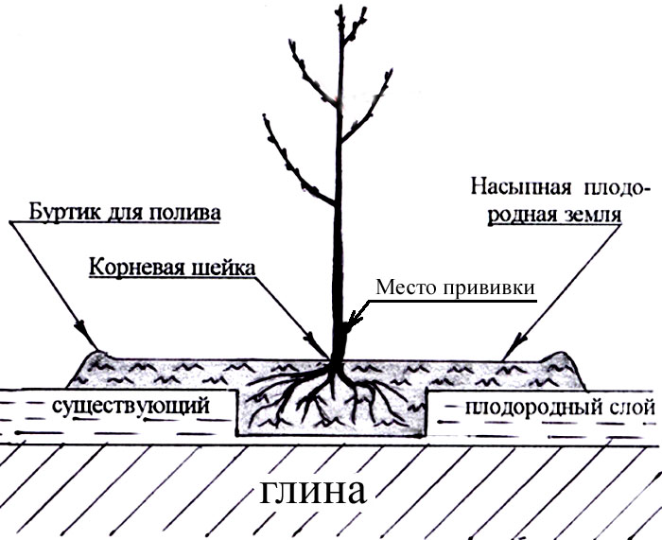

Останнім часом більшого розповсюдження набувають нові форми ведення плодівництва, за яких плодові дерева завдяки більшій щільності насаджень та застосування прогресивних способів формування починають рано плодоносити, дають сталі вис окі врожаї плодів.

Найбільш ефективними є вирощування дерев на карликових підщепах та навкісна і рузинська пальмета.

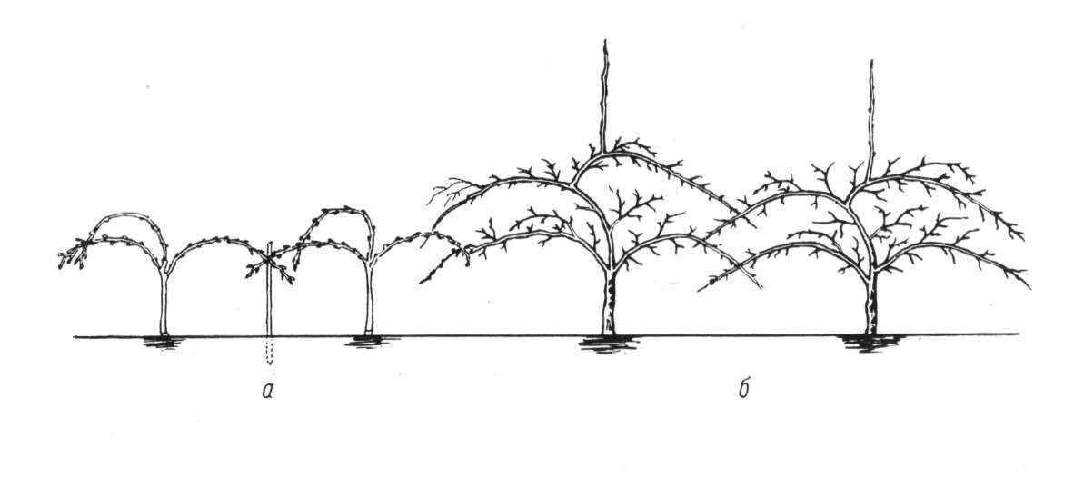

Рузинська пальмета

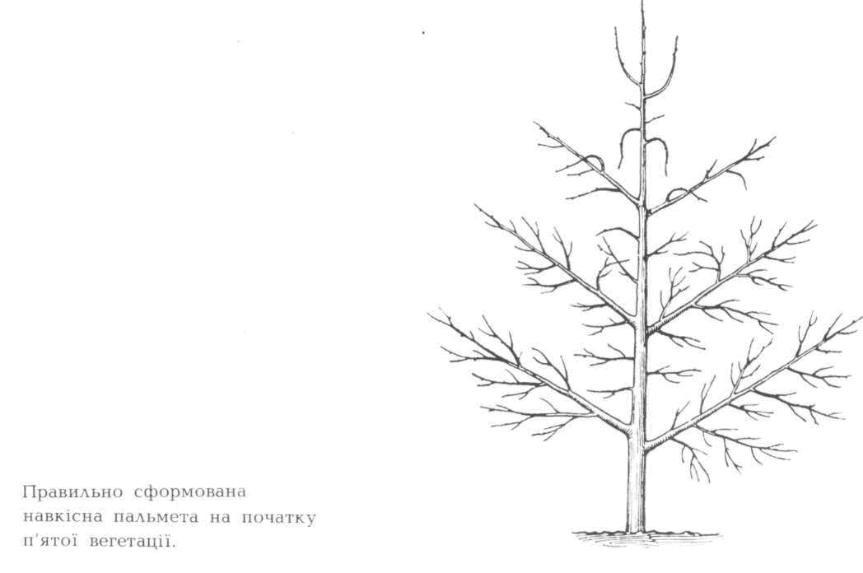

Навкісна пальмета

Дерева сформовані у вигляді пальмет мають невеликий розмір, краще освітлюються сонцем.

У пальметних садах зручніше вести боротьбу з шкідниками та хворобами й збирати врожай.

При посадці вишні, сливи і саджанців яблуні і груші на карликових підщепах на глинистих грунтах залишати лунку після поливу не слід. Під час дощів в осінній період в ній буде накопичуватися вода і кора може упріти.

Саджанці на слаборослих підщепах на постійне місце рекомендується висаджувати навесні. Осіння посадка рослин приводить до значного їх підмерзання і навіть загибелі.

Висаджуючи слаборослі деревця, не можна заглиблювати місце щеплення в грунт. Інакше дерево перейде на коріння щепи, а це посилить зростання дерева. Так як у дерев на карликових підщепах коренева система розташована поверхнево і коріння тендітні, потрібна постійна для них опора – міцний дерев’яний кілок або шматок металевої труби.

Складові успішного саду: підживлення добривами до 2-3 разів за вегетацію з інтервалом 3-4 тижні (найкраще першого разу проводити його на початку квітня); вчасний полив (особливо під час посухи, чи для саджанців на слаборослих підщепах, що особливо чутливі до нестачі води); видалення бур’янів; поновлення мульчі; формування крони і її необхідна обрізка; пізньоосіння та ранньовесняна побілка штамбу та скелетних гілок; обкопування.

***Яблуня*** - найбільш важливий вид древовидних плодових культур світу. Вона широко пристосована до різних кліматичних умов, в тому числі до помірного клімату з його суворими холодними періодами. Основна плодова культура України.

Широке розповсюдження яблуні пояснюється цінними біологічними і господарськими якостями, а також лікувальними властивостями її плодів завдячуючи наявності в них біологічно активних речовин.

Різноманітний хімічний склад яблук обумовлює приємний смак, аромат і поєднуючи корисність справляє немале естетичне задоволення.

Але особлива цінність яблуні в тому, що плоди її можна мати у свіжому вигляді цілий рік, якщо вирощувати сорти різних строків достигання.

Велике зацікавлення до цієї культури пояснюється також високою морозо- і зимостійкістю. Багато сортів можуть витримувати морози до 40 С і нижче.

***Груша звичайна*** довговічна і високоврожайна культура, яка не має явно виражену схильність доперіодичності плодоношення. Неврожайні роки спостерігаються тільки після суворих зим по причині підмерзання плодової деревини або всього дерева. Плодові бруньки зазвичай не підмерзають.

Плоди груші наділені цінними поживними і дієтичними властивостями.

Для доброго розвитку і плодоношення груші необхідно розміщувати в теплих, захищених від несприятливих умов підвищених місцях і схилах західного і південно західного напрямку.

***Айва звичайна*** монотипний рід плодових. Дерево або кущ заввишки 1,5-8 м з поверхневою сильнорозгалуженою кореневою системою і густою кроною. Листя прості, короткочерешкові, різної величини і розміру, знизу опушені.

Плодоносить шорічно на однорічних і бокових багаторічних гілках. Сорта по формі плодів об'єднують в дві групи : яблукоподібні і грушевидні. Є сорти самоплідні, частково самоплідні і самобезплідні.

***Абрикос*** дерева, висотою від 1-2 до 10-14 м, з щільною деревиною. Ростові і квіткові бруньки згруповані у пазухах листків по 2-3.

Абрикос має короткий період спокою, в результаті чого його квіткові бруньки іноді пошкоджуються зворотніми холодами. Характеризується швидким ростом, в плодоношення вступає на 3-4 рік. Плодоносить на однорічних гілках, шпорцах, і букетних гілочках. Слабо пошкоджується шкідниками. Основні хвороби: клястероспороз, моніліоз, цитоспороз, вертицильоз.

***Вишня*** скороплідна, високоврожайна кісточкова культура. Зимостійка, відносно посухостійка. Вона ціниться за раннє дозрівання і добру якість плодів, які мають лікувальні і тонізуючі властивості.

Сорта вишні ростуть в різних грунтово-кліматичних зонах світу. Але найкраще ростуть і плодоносять в умовах помірного клімату.

Життевий цикл вишні умовно ділять на три періоди: Ріст (3-5 років) , плодоношення (15-20 років) і відмирання. Максимального розміру дерева набувають у віці 6-8 років.

Вишня буває деревовидна, кущовидна а також є проміжні типи по росту і плодоношенню. Ділять вишню на самоплідну. частково самопліду і самобезплідну. Самоплідні сорти, як правило , більш врожайні.

По строку достигання сорта вишні умовно діляться на дуже ранні, ранні, середні, пізні і дуже пізні.

Культура більш вимоглива до до освітлення ніж черешня, персик, абрикос, груша, яблуня.

Плоди ***сливи*** цінуються за високі харчові і дієтичні властивості. У їх склад входять цукри, органічні кислоти, дубільні і пектинові речовини, різні вітаміни.

Основним видом сливи, від якого виведені культурні сорти, є домашня.

У більшості сортів домашньої сливи плодові бруньки закладаються як на однорічному прирості, так і на вкорочених гілочках - шпорах.

В перші 5 років молоді деревця дають дуже сильні прирости, які доходять до 1,5 м в довжину. Плодоношення наступає на 3-5 рік після посадки.

Слива є вологолюбивою і теплолюбивою культурою, вибагливою до грунту. Тому агротехніка сливового саду повинна бути направлена на підвищення виносливості рослин. Ослаблення дерев призводить до зниження зимостійкості.

Тривалість життя 15-18 років, інді менше. Вона може плодоносити щорічно. Коливання по урожайності пов'язано з підмерзанням плодових бруньок, або слабкою їх закладкою після високого врожаю сухий рік.

Більшість сортів сливи самобезплідні. Для забезпечення перехрестного запилення необхідна сумісна посадка 3-4 сортів.

***Волоський (Грецький) горіх*** - одна з найцінніших деревних порід. З давних - давен його високопоживні плоди вживають у їжу, а листки використовують як народні лікарські засоби.

За своєю природою волоський горіх - гірське дерево. Його ареал пристосований до гір Європи й Азії.

Волоський горіх - дерево до 30 м заввишки і до 2 м у діаметрі стовбура. Довговічність його до 400 років. Кора стовбура сіра, гладка, з віком неглибоко розтріскується. Деревина тверда, в'язка, піддається згину.

Крона дерева красивої шатроподібної або кулястої форми, міцна, щільна, густа, досягає дуже великих розмірів. Пагони гладкі,блискучі, голі.

Плід горіха за формою надзвичайно мінливий - від кулястого до яйцеподібного та від овального до видовжено-витягнутого. За розмірами бувають такі , що не перебільшують плоди вишні, а довжина найкрупніших "бомб" досягає 6 см.

Плоди волоського горіха достигають у другій половині вересня. Проте є форми його, у яких плоди достигають у кінці серпня і у кінці вересня.

Горіх плодоносить з 7-10 -річного віку, а окремі форми його - з 3-4-річного і навіть однорічного віку ( сорт Ідеал). З добре розвинених дерев збирають по 100 кг і більше плодів.

***Дослідницька робота в саду***

**Дослід 1. Вивчення строків окулірування плодових кісточкових порід на прикладі одного з видів (абрикоси, вишні, сливи)**

Схема досліду:

1 варіант – контроль – окулірування проводять на кінці червня

Пваріант – окулірування проводять через 10 днів після першого

ІІІ варіант – окулірування проводять через 10 днів після другого

ІУ варіант – окулірування проводять через 10 днів після третього

Методика проведення досліду.

Мета досліду - визначити найкращі строки окулірування кісточкових для даної місцевості. В польовому журналі учні відмічають дати окулірування, час перевірки приживання вічок та їх проростання, появу перших листочків. Довжину пагонів виміряють на початку та в кінці червня, серпня та в період вегетації наступного року.

**Дослід 2. Відбір кращих місцевих форм волоського горіха**

З метою виявлення кращих місцевих форм горіха проводять обстеження за такою схемою:

1. Рельефні умови де росте горіх.

2. Глибина залягання грунтових вод.

3.Назва форми або сорту

4. Вік дерева, щеплене або кореневласне.

5. Сила росту: висота дерева, діаметр його крони, товщина штамба

6. Час цвітіння дерева, початок утворення зав’язі, час і можливість достигання плодів, інтенсивність плодоношення( щорічне, періодичне).

7. Середній урожай з одного дерева

8. Стійкість сорту проти несприятливих умов. Морозостійкість , посухостійкість.

9. Які шкідники та хвороби пошкоджують сорт.

10. Загальна характеристика плодів:

А)величина.

Б) середня маса

В)форма (округла, овальна, яйцевидна, зворотно-яйценвидна, сплюснута)

Г) забарвлення

Д) товщина шкарлупи

Е) характер внутрішньої будови перетинок (тонкіф чи дерев’янисті)

11. Можливий процент виходу ядра: від 40 до 65%

12. Біохімічні показники: вміст вуглеводів, жирів.

**Дослід 3. Прорідження зав’язі у кісточкових**

Схема досліду

1 варіант – контроль – без прорідження

ІІ варіант - через 3 тижні після цвітіння проріджуємо зав’язь на відстань 25 см

Методика проведення досліду

Мета досліду – отримати не тільки високий урожай, але й плоди гарної якості. Проріджувати зав’язь потрібно як можна раніше, але не пізніше моменту достигання зав’язі величини лісового горіха. В першу чергу видаляють зав’язь пошкоджену, малу, неправильної форми. Зав’язі які залишилися після прорідження, повинні знаходитися на відстані 25-3- см одна від одної. Кожна зав’язь повинна мати одне годуючи стебло. На коротких голочках треба залишати одну завязь.

***Ягідник***

Неодмінною частиною навчально-дослідної ділянки є ягідник з набором кращих сортів: смородини чорної та червоної, аґрусу, малини, полуниці, а також і ті ягідники, які ще не набули в нас значного поширення: жиломість, лохина, журавлина, брусниця, обліпиха, аронія. Ці культури цікаві і цінні для нас насамперед тим, що вони вступають у плодоношення у рік посадки, займають порівняно невеликі площі земельних ділянок, викликають зацікавлення у дітей десертним смаком, а також багатим біохімічним складом.

**Поради щодо догляду за ягідними рослинами**

Крім продовження терміну вживання плодів у свіжому вигляді, бо ягідники раніш всіх фруктів визрівають, особлива цінність ягідників полягає ще в тому, що вони значно швидше, ніж садові дерева, починають плодоносити. Так, наприклад, добре посаджена в серпні-вересні полуниця може дати врожай уже в наступному році. Такі ж ягідники, як малина, смородина, звичайно починають давати врожай через рік.

Отже, знаючи цю цінність ягідників, крім плодових дерев, також необхідно мати невеличкі плантації ягідних рослин - малину, полуницю, смородину, крижовник.

Ягідники найкраще закладати окремими ділянками, але можна і в міжряддях молодих садів. Краще все ж таки малину в міжряддях не саджати, бо вона швидко дає відгалузки і засмічує сад.

Обробка грунту під ягідники повинна бути на глибину 30-35 см під полуницю можна мільче - на глибину 20-25 см. Добре гноєве добриво під полуницю - обов'язкове, бо вона кращі врожаї дає на поживних, зволожених землях. Добриво можна вносити із розрахунку 5-7 кілограмів на 1 кв. мтр. У насадженнях кущових ягідників (малина, смородина, порічки і аґрус) з осені провадять перекопування грунту.

Перекопувати треба неглибоко, щоб не пошкодити кореневої системи, яка у ягідників розміщується дуже близько до поверхні грунту. Починаючи з третього року після садіння, під ягідники одночасно з перекопуванням вносять гній або компост. На площах під суницями восени провадять глибоке розпушування грунту сапками.

Рано навесні по мерзлоталому грунту провадять підживлення всіх ягідників, якщо під них не вносили добрив з осені.

Підживлюють мінеральними добривами з розрахунку 1,5 кілограма аміачної селітри, 2—3 кілограми суперфосфату та 1 кілограм калійної солі на сотку.

На родючих грунтах не рекомендується вносити під полуниці підвищених норм добрив, тому що вони бувають на шкоду плодоношенню.

Протягом весни і літа грунт на ягідниках розпушують з одночасним виполюванням бур’янів не менше 5—6 разів.

Догляд за кущами полягає в систематичному правильному обрізуванні кущів.

**Малина**

Кращим ґрунтом для малини вважається суглинок, але вона добре росте також і на інших ґрунтах - чорноземлі, супіску, особливо після гноєвого вдобрення.

Малину можна саджати як восени, так і ранньою весною. Перед самим саджанням коріння малини обрізують на 10-15 см. Обрізування стебла, незалежно від часу саджання малини (восени, чи весною), провадять звичайно весною, коротко, залишаючи пеньків 10-15 см. Саджають малину під лопату на відстані 1,5 мтр. між рядами і 1 мтр. в рядах - кущ від куща.

Саджанці малини зазвичай не поглиблюють, коріння мають горизонтально і обережно засипають їх землею, не утрамбовувавши. Потрібно стежити, щоб кінчики корінців не були підняті вгору. Самий верхній корінець засипають землею на 4-5 см, не глибше.

Засипавши коріння землею, саджанець рясно поливають, а після того, як вода вбереться, засипають посадкову яму доверху і мульчують. При весняній посадці саджанці регулярно поливають до тих пір, поки вони не приживуться і активно не підуть у ріст. Восени поливають залежно від погоди - якщо незабаром після посадки починаються осінні дощі, кількість поливів скорочують.

Період реабілітації після посадки у малини триває 2 роки. У рік посадки саджанців краще не давати плодоносити, оскільки для них це високе навантаження - усі сили вони спрямовують на продовження роду і вирощування насіння на шкоду укоріненню, і не приживаються. Щоб уникнути плодоношення, на стадії цвітіння у малини обривають квітки. Жаліти про перший врожаї не варто, ягоди в рік посадки зазвичай дрібні, а їх кількість мізерна. Деякі починаючі садівники часто бувають розчаровані: посадили великоплідний сорт, у рік посадки отримали ягоди, а врожай маленький і ягоди дрібні. Але це нормально, не потрібно вимагати від рослин подвигів. Їм потрібно добре вкоренитися, набратися сил, а вже потім вони покажуть все, на що здатні.

Для хорошої приживлюваності малини при посадці необхідно забезпечити рослину вологою і харчуванням на весь період реабілітації, а також протягом вегетації, не допускати плодоношення малини в рік посадки, пам'ятати, що повноцінний урожай після закладки ягідника буде через 2 роки.

Смак і маса ягід малини сильно залежать від складу грунту і внесених добрив. Тому, якщо вас не влаштовує розмір чи смак ягід, спробуйте пересадити малину на інше місце на ділянці. Іноді такий прийом дає прекрасний результат.

Догляд за рослинами в період плодоношення - це, насамперед, боротьба з бур'янами, а потім обрізка малини і підв'язка. Коріння малини довгі, розташовуються у верхніх шарах грунту, тому сапу для видалення бур'янів краще використовувати зубчасту або взагалі її не використовувати.

Малина любить мульчування, але від нього краще відмовитися, якщо на ділянці є слимаки. Як мульчують матеріалів можна використовувати все: бур'яни, траву, листя деревних порід, стружку. Добре підходять тирсу - слимаків під ними значно менше, ніж під іншими видами мульчі.

В якості добрив ми використовуємо органіку будь-якого виду, крім свіжого гною, який застосовуємо тільки восени після замерзання грунту або по першому снігу.

На малині відразу після збирання врожаю треба зрізувати секатором дворічні стебла, що відплодоносили і восени звичайно повинні засохнути. Своєчасне літнє зрізування дворічних стебел сприяє кращому розвиткові однорічних пагонів та більш високій врожайності їх у наступному році.

Рано навесні провадять обрізання верхівок пагонів малини з кволими, підмерзлими бруньками. Зайві пагони, зокрема мало розвинуті, що дуже загущують кущ, видаляють зовсім.

**Полуниця**

Полуниця найкраще розвивається на легкому суглинку, або супіску, досить зволожених, але вона добре також плодоносить і на поживній чорноземлі. Її треба висаджувати на низьких або зрошуваних ділянках, в яких не застоюється вода.

Кращим часом для садіння полуниці вважається осінь (з другої половини серпня до жовтня) з таким розрахунком, щоб вона до настання заморозків змогла б укоренитися, бо інакше взимку вона вимерзне.

Полуницю розмножують переважно укоріненням розсади, яка утворюється на вузлах сланких пагонів (вусиків). Розмножувати можна також укоріненням ріжок (живців). Нові насадження суниці до укорінення вусиків створюють пересаджуванням материнських рослин разом з усіма невкоріненими розетками.

Висаджують розсаду з міжряддям 60-70 см і відстанню між рослинами 20-25 см. Розсаду загортають на глибину, на якій вона росла на маточних кущах, поливають з розрахунку 0,5 л води на рослину та мульчують землю навколо рослини перегноєм або сухим ґрунтом. За сухої погоди поливи повторюють.

Догляд за рослинами спрямовується на формування рослинами плодоносних смуг завширшки в основі ряду 20 см, або окремих кущів. Для цього першим 2-3 дочірнім рослинам дають укорінитись на вусиках. Решту вусиків з розетками систематично видаляють.

Удобрюють ґрунт під суницю під час основного обробітку. Але за необхідності можливе також і підживлення, яке проводять у другу половину вегетації (під час закладання насаджень рано навесні). Після збирання урожаю ґрунт підживлюють повним мінеральним добривом: аміачної селітри 150 кг/га, суперфосфату 300 кг/га і 100 кг/га хлористого калію або 150 кг/га калійної солі. На 3-4-й роки плодоношення як рано навесні, так і після плодоношення влітку на бідних ґрунтах замість мінеральних азотних добрив доцільно вносити рідкі органічні добрива. Для цього ємкість заповнюють гноєм на 1/3 частини і заливають доверху водою. Через 5-7 днів перемішану масу розбавляють ще у 4-5 разів і поливають нею рядки суниці.

Догляд за полуницею включає: періодичні розпушування міжрядь, у посушливих умовах - поливи та мульчування (соломою, тирсою, листям, синтетичними плівками тощо) ґрунту, боротьбу з шкідниками і хворобами тощо.

Після посадки насаджень суниці, щоб розсада швидше росла, їй необхідний рясний полив. Так, (особливо при дуже сухої і вітряної погоди) поливайте її протягом двох тижнів щодня або раз на два дні. Після посадки замульчуйте грунт біля рослин. Такий захід допомагає рослинам краще приживатися, запобігає иссушение грунтового покриву, сприяє поліпшенню врожайності рослин, а в подальшому, з настанням холодів захистить їх від морозів. В якості мульчі можете використовувати торф, солому або перегній. При цьому не варто забувати, що найбільш оптимальним при мульчуванні буде її шар близько 5 см.

На другий рік після посадки у весняний період видаліть з кущів суниці відмерлі листя, проведіть розпушування грунту. При цьому варто враховувати, що, так як кореневу систему даної рослини можна з легкістю пошкодити, то проводити розпушування можна лише на невелику глибину (достатньо буде 2-3 см безпосередньо біля кущиків і близько 10 см в міжряддях). Протягом сезону розпушувати посадки необхідно приблизно 3-4 рази. Слідом за цим внесіть перегній по 4-5кг/м2.

Перед початком цвітіння і під час нього використовуйте мікродобрива: обприскуйте кущі, чергуючи між собою водні розчини на основі борної кислоти і марганцю. Від моменту зав'язування ягід і до закінчення періоду плодоношення ніяких робіт, пов'язаних з доглядом за полуницею проводити не можна.

На одному місці ягоди не варто вирощувати більше 4 років, так як через цей період якість грунту стає набагато гірше, в результаті чого врожайність знижується, а самі кущі стають більш схильними різних шкідників і хвороб. За рік до того, як буде ліквідовуватися насадження, в іншому місці необхідно зробити нове. Однак при розміщенні полуниці варто враховувати, що її не можна висаджувати в тому місці, де перед цим росла картопля, томати, огірки або капуста.

При її саджанні найголовнішу увагу треба звернути на глибину саджання, бо і від занадто глибокого саджання, а також і від занадто мілкого рослини гинуть. Саджання її провадять на таку глибину, щоб верхня брунька ("серденько"), від якої потім розвиваються молоді листи, не була засипана землею. Якщо "серденько" буде засипано землею, то воно випріє і кущик загине. При мілкому саджанні більша частина корінців будуть біля поверхні грунту, через що вони швидко пересихають і рослина гине .

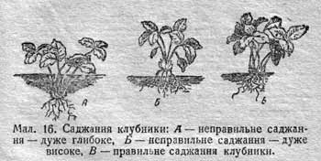

**Смородина**

Смородина культура всім відома. Доволі невибаглива , тому має велику популярність. Виростити смородину може кожен бажаючий , для цього не потрібні якісь особливі знання чи досвід.

Існує кілька видів **смородини:** чорна, червона і біла.  **Чорна смородина** дивовижна комора вітаміну С, Р, дубильних речовин, солей калію, фосфору, заліза та ін, що робить ягоди **смородини** неоціненним продуктом харчування для людей похилого віку. Ягоди **смородини** використовують у свіжому та консервованому вигляді: варення, желе, мармелад, сік, кисіль, прохолодні напої.   
 **Чорна смородина -** чагарник до 1,5-2 м заввишки, живе 15-20 років (найбільша продуктивність 7-12 років). Щорічно з сплячих бруньок кореневої шийки виростають однорічні пагони на заміну старим (3-4 річним). Середній урожай 1,5-2 кг з 1 куща.   
 **Смородину** краще всього розміщувати на самих знижених зволожених (але не перезволожених) ділянках. Погано виносить розміщення на висококарбонатних грунтах, краще використовувати суглинисті і тяжелогліністие чорноземні і намиті (наносні) грунти долин і балок.   
Перед посадкою **чорної смородини,** грунт глибоко (до 40 см) спушують, вносять органічні добрива (3-4 кг / м 2), а також 40-60 г/м2 суперфосфату і 20 г/м2 калійної солі.   
 Зазвичай садять **чорну смородину** восени, але можна це зробити і рано навесні, так як вона рушає в ріст при температурі +2 ... 4 ° С.   
 **Смородину** розмножують частиною куща, вкоріненими і неукоріненість живцями. Вкорінені живці можна отримувати відводками. Ранньою весною крайні пагони горизонтально відгинають, закріплюють гачками (металевими або дерев'яними) і присипають вологим грунтом. За вегетаційний період проводять 3 підгортання і полив. Найбільш сильні відводки відокремлюють від маточного куща і висаджують на постійне місце, а слабкі - залишають на наступний рік.   
 Догляд за рослинами полягає в регулярному видаленні бур'янів, формуванні (обрізку) кущів і в боротьбі зі шкідниками та хворобами.   
 У перший рік після посадки сильні пагони **чорної смородини** укорочують на 3-4 очка (нирки), а слабкі видаляють. У серпні молоді пагони **чорної смородини** прищипують, з тим щоб бічні пагони формували квіткові вічка. Починаючи з 5 року приступають до регулярного видалення 4-річних пагонів. У 10-12-річному віці кущ необхідно піддавати підрізці на омолодження. Для цього ранньою весною всі пагони **чорної смородини** обрізають на висоті 10-12 см, грунт удобрюють і глибоко спушують. На пеньках, що залишилися з'являється багато пагонів, з яких залишають по 1-2 найбільш сильних. Плодоношення настає на другий рік після омолоджування і рясний урожай отримують ще 6-7 років.

**Агрус**

Аґрус - культура, що була відома нашим далеким предкам. Є відомості, що вже в 11 столітті на Русі при кожному монастирі були сади. І там ріс аґрус.

Із всіх європейських країн Англія може пишатися тим, що англійці вивели сорти аґрусу, різні по строках дозрівання, кольору, формі, смаку й аромату. І назви англійці давали своїм сортам часом дуже оригінальні: Зелений гусак або Веселий рудокоп.

Але в 20 столітті в Європу з Америки завезли американську борошнисту росу – сферотеку, пропали майже всі прекрасні сорти, які були виведені за 300 років. Селекціонерам довелося почати виведення сортів майже з нуля. Сьогодні культивується багато сортів аґрусу.

Перед іншими ягодами аґрус має велика перевага. Його ягоди придатні до вживання в будь-якому ступені зрілості. Недоспілі ягоди йдуть на варення, компоти, джеми. В останні роки вчені затверджують, що недоспілі ягоди аґрусу незамінні для висновку радіонуклідів з організму. Аґрус служить джерелом вітамінів А і С, а особливо Р. Крім того, в аґрусі багато солей фосфору, заліза й кальцію. Аґрус - сама багата міддю ягода. В аґрусі багато корисних органічних кислот і дубильних речовин.

Для посадки аґрусу потрібна ґрунт із достатньою кількістю калію в ній. Оптимальний ґрунт - злегка кислий. Добре дренированний суглинок підходить найкраще. Аґрус непогано переносить часткове затінення, але найкраще росте на сонячних місцях, укритих від сильних вітрів, особливо це важливо в період цвітіння.

Саджати аґрус краще восени, поки ґрунт ще теплий. Можна й рано навесні. Перед посадкою викопайте яму такої глибини, щоб розправлені коріння вмістилися в ній вільно. Посадіть кущ так, щоб над поверхнею   
грунту було 10-15 см штамба. Примніть ґрунт після посадки. Перед посадкою видалите всі прикореневі втечі й всі нижні втечі. Саджайте кущі на відстані не менш півтора метрів один ві одного.Щорічно вносите комплексне мінеральне добриво й сірчанокислий калій. Замульчируйте ґрунт у підстави рослин, поклавши 5-ти сантиметровий шар перепрілого гною або гарного компосту.

У суху погоду варто рясно поливати. Але в момент дозрівання врожаю нерівномірний полив може привести до розтріскування ягід.

***Дослідницька робота в ягіднику***

**Дослід 1. Вплив добрив на урожай аґрусу**

Схема досліду:

І варіант - - без добрив

ІІ варіант - підживлення навесні аміачною селітрою з розрахунку

20 г на 1 м/к

ІІІ варіант – підживлення навесні аміачною селітрою з розрахунку 20 г на 1 м/к, восени суперфосфатом (за г на м2 та хлористим калієм (15г на 1 м)

Методика проведення досліду

Для кожного варіанта підбирають у двох рядках однаково розвинених кущів аґрусу. За насадженням проводять необхідний догляд ( своєчасний та якісний обробіток міжрядь, утримання ґрунту в зволоженому та чистому від бур’янів стані).

Елементи обліку

1. Вимірювання сумарної довжини однорічного приросту на кожному кущі в цілому і за варіантами. Порівняння з контрольним варіантом.

2. Підрахування урожаю ягід з куща.

3. Визначення маси ягід за варіантами

**Дослід 2. Вплив густоти садіння на врожай чорної смородини**

Схема досліду:

І варіант – контроль – садіння рослин за схемою 2,0 х 1м

ІІ варіант – садіння рослин за схемою 2,0 х 0,75м

ІІ варіант – садіння рослин за схемою 2,0 х 0,50м.

Методика проведення досліду

За два місяці до закладання досліду на ділянку вносять органічні добрива на 1 м 2 10-12 кг.

Після внесення добрив зорюють або перекопують грунт на глибину 25-27 см, а потім його вирівнюють. Рослини висаджують у жовтні під шнур за схемою досліду, причому садіння проводять на 3-4 см глибше ніж в розсаднику. Після ущільнення ґрунту біля саджанців їх поливають і мульчують. Надземну частину рослин зрізують секатором, залишаючи на пагоні 3-4 бруньки. Для кожного варіанту досліду висаджують три ряди смородини.

**Дослід 5. Вплив характеру обрізування малини на її плодоношення**

Схема досліду:

І варіант – обрізування пагонів на висоті 1,6 м

ІІ варіант обрізування пагонів на висоті 1,5 м

ІІІ варіант – обрізування пагонів на висоті 1,3 м.

ІУ варіант – обрізування пагонів на висоті 1,1 м.

У варіант – обрізування пагонів на висоті 0,8 м

Методика проведення досліду

Пагони обрізують навесні, до початку сокоруху. У кожному варіанті 10-15 кущів малини. Рослини повинні бути добре розвиненими і здоровими. Обрізують їх в один день за двома варіантами. У польовому журналі і щоденнику спостережень Зазначають дату обрізування. Влітку під час достигання ягід підраховують кількість плодових гілок, вимірюють їх довжину, ведуть облік врожаю кожного варіанту. Восени, по закінченні вегетації, підраховують кількість нових стебел.

**Дослід 6. Вивчення розмноження калини звичайної і обліпихи**

Калина звичайна і обліпиха – цінні вітамінні рослини. Для широкого впровадження їх на присадибних ділянках треба вивчати доступні методи розмноження. Вегетативний спосіб розмноження дає можливості зберегти властивості материнської рослини.

**1-й спосіб. Розмноження зеленими живцями**

Схема досліду:

1 варіант - нарізують живці калини в період цвітіння, а обліпихи в період інтенсивного росту її пагонів (червень-липень).

ІІ варіант - заготовлюють живці калини у другий половині літа, а обліпихи в серпня.

Зелені живці заготовлюють в період масового цвітіння вранці або ввечері. Величина їх залежить від величини міжвузля.

Зрізують живці гострим ножем або секатором. Ставлять у воду нижньою частиною і переносять у прохолодне місце. Довжина живця обліпихи 12-15 см. Потім живці висаджують в підготовлений субстрат, добре поливають і накривають плівкою або склом. Поливають їх 5 разів на день.

Елементи обліку

1. Динаміка росту кореневої системи (см).

2. Укорінення

3. Сила розвитку кореневої системи (см).

4. Сила розвитку надземної частини

**2-й спосіб. Вивчення розмноження здерев’янілими живцями**

1 варіант – живці заготовлюють восени до сильних морозів, навесні перед висаджуванням замочують їх у воді на 5-6 днів.

ІІ варіант – живці заготовлюють, висаджують навесні, перед висаджуванням замочують їх у воді на 5-6 днів.

Елементи обліку

1. Динаміка росту кореневої системи (см).

2. Укорінення

3. Сила розвитку кореневої системи (см).

4. Сила розвитку надземної частини

Після укорінення рослин, приблизно через півтора місяці, поливання скорочують , а восени рослини викопують і переносять у підвальне приміщення, де вони зберігаються у вологому піску до весни.

Навесні рослини висаджують у шкілку на дорощування. Надземна частина калини починає рости на другий рік.

***Виноградник***

Виноград - одна з найбільш цінних культур для юннатівського дослідництва в садівництві, оскільки утворює квіткові вічка на однорічних пагонах (лозі), а отже і врожай на виноградних кущах з’являється на другий рік після посадки. Тобто виноград – напрочуд швидкоплідна культура.

**Поради, щодо догляду за виноградом**

**Перший рік**. У теплу погоду виноград швидко пускає пагони, які пробиваються крізь захисне покриття. Якщо пагони довго не з'являються і хочеться довідатись, як росте виноград і чи взагалі росте, то це треба робити не в сонячний день (ніжні пагони дуже світочутливі) і дуже обережно, щоб, знімаючи покриття, не зламати пагони.

Для того щоб пагони добре розвивалися протягом першого року, особливо важливо здійснювати такі заходи: доглядати за грунтом, включаючи зрошення; проводити боротьбу з шкідниками; підв'язувати лозу до опори.

Старанний догляд за грунтом — це насамперед покриття місця садіння і грунту біля нього компостом, перегноєм чи іншим матеріалом, багатим на гумус. Слід також знищувати бур'яни, не садити овочів і квітів у безпосередній близькості від молодого винограду, бо вони забирають з грунту воду і поживні речовини, пригнічують виноград і збільшують небезпеку захворювання на пероноспороз.

Під час посухи перевіряють вологість грунту. У грунтах біля сонячних стін, особливо коли над ними звисають ще дахи будинків, вологи менше, ніж на відкритих місцях. Тому тут виникає потреба у зрошуванні. Щоб полити виноград, знімають покриття з місця садіння, навколо лози проводять неглибоку борозну (утворюють лунку), куди і заливають воду. Після того як вода увібралася грунтом, місце поливання посипають сухою землею і знову накладають покриття. Протягом літа поливи повторюють залежно від потреби.

Обприскувати грунт і молоді пагони водою з лійки чи із шланга недоцільно і неправильно. Адже це, з одного боку, прискорює випаровування вологи, а з другого — призводить до ушкодження винограду пероноспорою.

Якщо грунт не покривати, то його треба час від часу розпушувати, щоб він був пухким і не заростав бур'яном. Особливо потрібне розпушування після сильного дощу, воно запобігає утворенню на поверхні грунту кірки. Непокритий грунт треба поливати частіше, ніж покритий.

Удобрювати молодий виноград гноївкою не можна, бо це призводить до перенасиченості грунту азотом і як наслідок цього — до губчастості пагонів, поганого визрівання дерева, до послаблення морозостійкості і посилення схильності до захворювання на пероноспору.

Боротьба з шкідниками молодого винограду — це передусім захист рослин від пероноспори. Хоча ця хвороба поширена, як правило, тільки у виноградниках, але вона може уражувати і пагони молодого шпалерного винограду, бо самі вони і їхні листочки на першому році життя знаходяться безпосередньо над поверхнею землі, яка є джерелом первинної інфекції.

З метою профілактики захворювання молодий виноград невдовзі після того, як почали рости пагони, раз на тиждень обробляють органічним фунгіцидом, а пізніше влітку аж до серпня — обприскують розчином мідного купоросу.

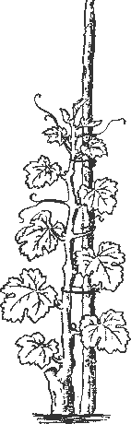

Молода лоза у перше літо після посадки.

Щоб виростити міцну виноградну лозу, для дальшого розвитку залишають тільки один добре розвинений і найзручніше розташований пагін. Решту пагонів виділяють невдовзі після того, як вони почали рости. Але перед тим, як відрізувати зайві пагони, треба старанно закріпити пагін, що залишається. Його прив'язують до опори так, щоб він вився. Таке укріплювання відповідає природному розвиткові лози, запобігає частому утворенню пасинків, зменшує ймовірність захворювання на пероноспороз. Пасинки знищують, поки вони ще малі. Зрізувати верхівку пагона не рекомендується.

Вирощуючи щеплений виноград, пізно влітку розкривають захищене місце безпосередньо біля лози. Якщо прищеплена культурна лоза пустила корінці, то їх відрізують. Готуючись до зимівлі, для захисту від холодів нижні вічка пагонів щепленого і нещепленого винограду вкривають землею. Грунт там, де він не покритий, перекопують. Місце садіння залишають покритим і, якщо потрібно, ще покривають матеріалом, багатим на гумус.

Добрий догляд за лозою протягом першого року — запорука не тільки здорового і міцного розвитку, а й раннього плодоношення.

**Другий рік**. На другому році розвитку посадженої лози починається власне вирощування шпалерного винограду. Однорічний здерев'янілий пагін, принаймні з олівець завтовшки, для утворення стовбура рано навесні відрізують на висоті 50 см від поверхні землі. Нижче обрізувати недоцільно, бо у противному разі зелені пагони звисатимуть низько над землею. Тільки слабко розвинені однорічні пагони зрізують коротко, залишаючи 2 вічка.



Обрізування стовбура:

а — після першого року розвитку;

б— коротке обрізування слабкорозвинутого пагона.

Із стовбура однорічної лози, зрізаної на висоті 50 см, розвивається більше зелених пагонів, ніж їх спочатку потрібно для формування винограду. Так, для утворення найбільш поширеного кордонного формування — вертикального чи для шпалери з горизонтальними або косими рукавами потрібно спочатку три пагони. А для утворення форми у вигляді латинської букви U чи для утворення дворукавного горизонтального кордону потрібно тільки два пагони в тому разі, якщо для виведення цих форм не користуються вегетативним розмноженням. Всі зайві пагони, невдовзі після того як вони відросли (найпізніше після травневих приморозків), відламують або обрізують. Зелені пагони, що залишилися, підв'язують по всій довжині до опори чи до шпалерного дроту, причому центральний пагін укріплюють вертикально, а бокові пагони — косо і вгору. Наприкінці серпня у пагонів, що сильно розвиваються, відрізують верхівку. Пасинки знищують, коли проводять зелене підв'язування основних пагонів.

Стовбур однорічної лози, підрізаний навесні низько на вигині так, щоб залишилося два вічка, дає два пагони (інколи навіть більше), з яких для дальшого розвитку залишають тільки один. Наступної весни його підрізують на довжину стовбура. Тільки при дуже сильному рості залишають два пагони, з яких наступної весни залишають кращий (середньої товщини і вузьковузлий) для продовження стовбура.

Протягом другого року розвитку посадженої лози, як і протягом першого, треба розпушувати грунт, боротися з бур'янами і шкідниками. Навесні другого року знімають землю, якою вкрили, захищаючи від холодів, нижні вічка пагонів щепленого і нещепленого винограду. Верхні корінці і корінці, які відросли в прищепленої культурної лози, знищують, щоб краще розвивалося і міцнішим було бокове і нижнє коріння. Крім того, зрізуючи корінці прищепленої культурної лози, ми запобігаємо захворюванню на філоксеру. У посушливу погоду виноград необхідно поливати.

Добре розвинену лозу можна починати удобрювати восени, щоб сприяти утворенню плодоносного дерева уже в наступному (третьому) році. Якщо ж лоза не дуже добре розвинена, то з удобрюванням слід на рік зачекати. Удобрюючи виноград, вносять у грунт під час його обробітку на зимівлю компост, гній або мінеральні добрива. З мінеральних добрив вносять малохлористі калійні добрива (сірчанокислий калій) і фосфорні (томасшлак і суперфосфат). Кількість добрив, що вносять у грунт на другому році розвитку рослини, становить четверту частину тієї кількості, яку одержує виноград у пору плодоношення. Якщо грунт покритий перегноєм чи компостом, органічних добрив не вносять.

**Третій рік.** Протягом третього року триває формування винограду. Пагін, який продовжує стовбур, навесні обрізують на довжину 5—б вічок. Обидва бічні пагони, які використовують для утворення дворукавної шпалерної форми, також обрізують на 5— 6 вічок.

Далі нові пагони, що виросли на пагоні продовження, обрізують, залишаючи тільки верхні три, один з яких продовжуватиме далі стовбур, а два інші підуть на утворення бічних пагонів. Пагони, що розвинулися на лозі, обрізаній коротко на 2 вічка, укріплюють косо. У другій половині серпня верхівки їх зрізують, щоб сприяти розвиткові нижньої частини.

Боротьба з шкідниками спрямована на третьому році не тільки на захист рослини від пероноспори, а й на знищення оїдіума. Для цього виноград, після того як відросли пагони і аж до серпня, з метою профілактики раз у 8—10 днів треба обробляти сіркою . Корінці, що їх пустила щеплена лоза, необхідно знищити.

Удобрювання проводять восени, причому удобрювати азотним добривом восени третього року ще не обов'язково. Кількість добрив, що вносять у грунт, порівняно з другим роком розвитку рослини зростає і у наступні роки збільшується, досягаючи максимуму у пору найбільшого плодоношення.

**Дослідницька робота у винограднику**

1. Прискорене розмноження винограду у теплиці.

2. Розмноження винограду в одно бруньковий спосіб

3. Вплив стимуляторів росту на розмір грон та врожайність.

4. Вивчення способів розмноження винограду: живцювання, зелене живцювання, щеплення, повторне щепленення, відводки.

5. Вплив обрізування виноградного куща на плодоношення і врожайність.

6. Сортовивчення винограду. Виявлення кращих сортів для даної місцевості.

7. Вплив кільчування на вкорінення виноградних кущів.

8. Вивчення біологічних засобів боротьби із шкідниками та хворобами винограду.

9.Вивчення способів внесення органічних добрив під виноград та їх вплив на ріст, розвиток і врожайність куща.

10. Фенологічні спостереження на селекційній ділянці винограду.